茶香四溢迎新生，阳春三月话教育

----李春兰工作室活动简讯

2016年3月25日上午，“中小学德育与班主任”名师工作室在明诚堂文化传播有限公司开展研讨活动，同时也是迎接新学员的开班典礼。工作室导师李春兰、助理导师郭俊梅、学员王萍、陈嫱、房国臣以及新学员熊敬娟、刘燕、卓必萍、王越、严娟等老师参加了此次活动。在李老师的主持下，培训活动分为三个环节。

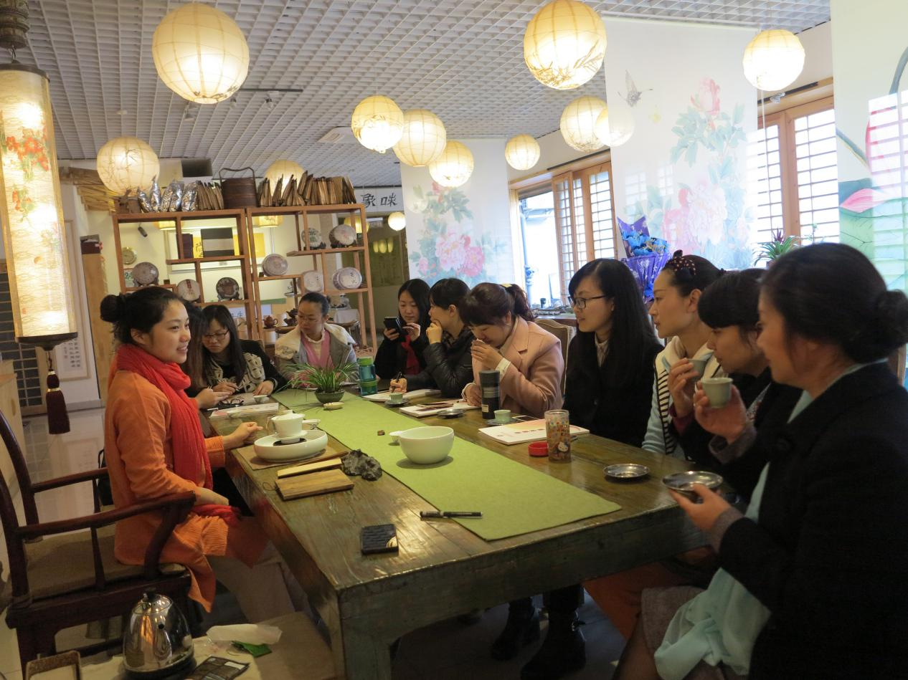

【左1：明诚堂茶艺师 明心】

首先是“茶礼问道”活动。工作室邀请了明诚堂的茶艺师明心为大家沏上一壶漳州乌龙茶，伴着悠扬的古琴声，明心老师向大家展示她娴熟的茶艺，慢声细语地为大家介绍有关茶的知识、礼仪以及沏茶的技法。学员们受到了这一源于古代的饮茶习俗的熏陶，体会到了茶礼与禅宗文化及儒道之说的相互交融。这次茶礼培训旨在让学员们形象地感受茶的“道、法、技”的不同的境界，“茶礼问道”，我们的教育和培训也有“道、法、技”三个不同的层次。“教育回归育人本质”是道，各位学员要结合自己的学科、专业、岗位以及成长环境等探索属于自己的“法、技”，形成自己独特的教育风格。

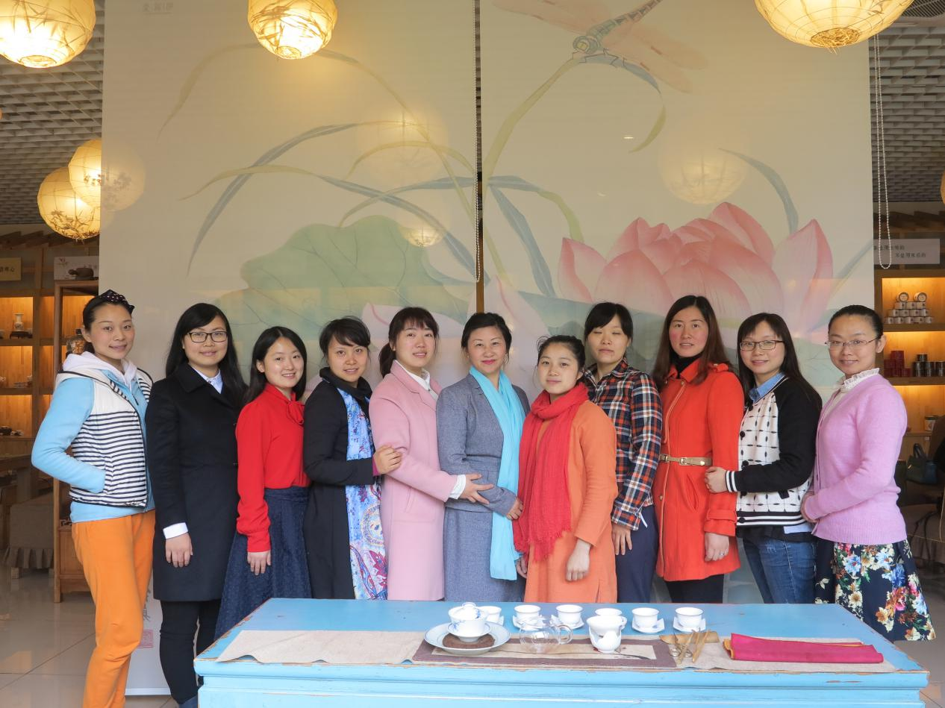

【参会人员合影，左起：王萍、熊敬娟、陈嫱、郭俊梅、王越、李春兰、明心、严娟、刘燕、卓必萍、房国臣】

其次是“借题说法”。李春兰老师总结和梳理工作室近6年来的思考、探索与实践，以“完整班级---从班级管理走向班级治理”为题，给大家分享了工作室课题成果。从“完整班级”的概念、理论视角、价值取向、特征、建设内容及建设条件等六个方面的内容给大家做了详细的讲解，并介绍了课题实践中郭俊梅、李德生、刘春琰、王萍等的成功案例。结合课题对大家的培训规划提出建议。

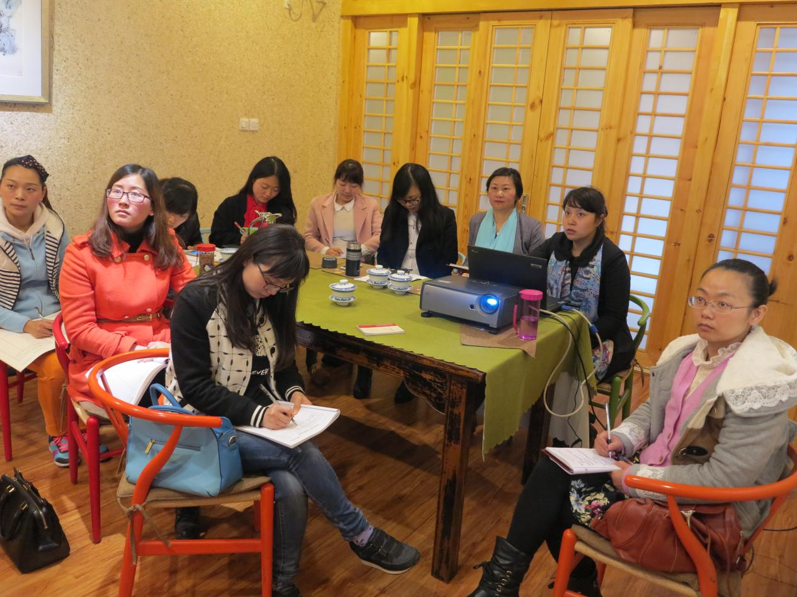

【右2：郭俊梅老师在讲解】

再次“课题引领”，在李春兰老师的直接指导下，助理导师郭俊梅带领工作室学员在原有课题研究的框架下，启动县级课题《中学生积极心理品质培养主题班会课课例研究》的申报工作。郭老师向大家介绍了课题研究方案，部署申报及实践研究等工作安排。

在主题培训结束后，李春兰老师部署了下一阶段的学习安排，并对新学员撰写研修规划及2016年培训计划进行了指导，希望大家秉承“自育育人，育人自育”的工作室理念，相互学习，共同进步。

李春兰工作室

2016年3月28日